処理対象期・年度マスタメンテナンス
GJ8020

処理対象期・
年度
マスタ
処理履歴

テーブル

№ | ファイル名称 | テーブル名称
1 | 処理対象年度マスタ | TM_SYORI_KI | I/O | DB
2 | 処理履歴テーブル | TM_SYORI_RIREKI | I | DB

言語 | VB.NET
引数
処理周期 | 随時
処理概要
事業対象期、事業対象年度（自）、事業対象年度（至）、対象年度、当初対象積立金納付期限、現在の発生認定回数、備考を入力し、処理対象期・年度マスタに登録する。【令和3年度対応】

1)メニューから遷移したとき、処理対象期・年度マスタからデータを読み初期表示する。データが存在しない場合は、全て初期値を表示する。
期が初期値より変更された場合、１．前期積立金取込日、２．前期交付金取込日、３．返還金計算日、積立金返還人数、積立金返還額合計、前期積立金返還率は初期化する。(R02年度修正)
2)入力項目
・事業対象期、事業対象年度（自）、事業対象年度（至）、対象年度、当初対象積立金納付期限、現在の発生認定回数、備考【令和3年度対応】
3)保存ボタンを押した場合、メッセージを表示し、はいボタンが押されたら処理対象期・年度マスタのデータを更新する。
4)保存ボタンでテーブル更新後、そのままの画面を保持する。

項目名 | IO | 桁数 | 初期値 | 処理
事業対象期【必須】 | I/O | 2 |  | 初期値は、処理対象期・年度マスタに存在するレコードのKIとする。（１レコードのみ存在する）  期が初期値より変更された場合、画面の１．前期積立金取込日、２．前期交付金取込日、３．返還金計算日、積立金返還人数、積立金返還額合計、前期積立金返還率を初期化する。（R02年度修正）
事業対象年度(FROM)【必須】 | I/O | 6 |  | 初期値は、処理対象年度マスタに存在するレコードのJIGYO_NENDOの和暦とする。（１レコードのみ存在する）  InputManのカレンダ入力を使用する。  ただし、サイドボタンは使用しない。  表示・入力形式は「ggggYY」とする。
事業対象年度(TO)【必須】 | O | 6 |  | 初期値は、処理対象年度マスタに存在するレコードのJIGYO_SYURYO_NENDOの和暦とする。（１レコードのみ存在する）  事業対象年度(FROM)+２年を表示する。
１．前期積立金取込日 | I/O | 9 |  | 初期値は、処理対象年度マスタに存在するレコードのZENKI_TUMITATE_DATEとする。（１レコードのみ存在する）
２．前期交付金取込日 | I/O | 9 |  | 初期値は、処理対象年度マスタに存在するレコードのZENKI_KOFU_DATEとする。（１レコードのみ存在する）
３．返還金計算日 | I/O | 9 |  | 初期値は、処理対象年度マスタに存在するレコードのHENKAN_KEISAN_DATEとする。（１レコードのみ存在する）
積立金返還人数 | O | 4 |  | 初期値は、処理対象年度マスタに存在するレコードのHENKAN_NINZUとする。（１レコードのみ存在する）
積立金返還額合計 | O | 9 |  | 初期値は、処理対象年度マスタに存在するレコードのHENKAN_GOKEIとする。（１レコードのみ存在する）
前期積立金返還率 | O | 2.7 |  | 初期値は、処理対象年度マスタに存在するレコードのHENKAN_RITUとする。（１レコードのみ存在する）
対象年度【必須】 | I/O | 6 |  | 初期値は、処理対象年度マスタに存在するレコードのTAISYO_NENDOの和暦とする。（１レコードのみ存在する）  InputManのカレンダ入力を使用する。  ただし、サイドボタンは使用しない。  表示・入力形式は「ggggYY」とする。
当初対象積立金納付期限 | I/O | 9 |  | 初期値は、処理対象年度マスタに存在するレコードのNOFU_KIGENとする。（１レコードのみ存在する）
現在の発生認定回数  【令和3年度対応】 | I/O | 2 |  | 初期値は、処理対象年度マスタに存在するレコードのHASSEI_KAISUとする。（１レコードのみ存在する）
備考 | I/O | 80 |  | 初期値は、処理対象年度マスタに存在するレコードのBIKOとする。（１レコードのみ存在する）
- 初期処理
・初期画面を表示する。
・処理対象期・年度マスタを参照し、存在する１レコードの値を画面の各項目にセットする。
・全てのボタンが入力可能とする。
・処理対象期・年度マスタにレコードが存在しない場合、全ての項目にNULLをセットする。

- 保存・削除ボタン共通処理（必須条件チェック）
・事業対象期、事業対象年度、対象年度、全ての項目が入力されているかチェックを行う。
・入力されていない項目が存在した場合、エラーメッセージ、メッセージマスタ：W502、引数に該当の項目名でメッセージを表示し、処理を中断する。

- 保存
・画面の対象年度が画面の事業対象年度(FROM)から事業対象年度(TO)の間に含まれていない場合はエラーメッセージ「対象年度に誤りがあります。」を表示し処理を中断する。
・確認メッセージ、メッセージコード：Q003を表示し、「はい」が選択された場合、処理対象期・年度マスタの全てのレコードを削除し、画面表示内容を登録する。処理終了後、メッセージコード：I001を表示し、画面はそのまま保持する。「いいえ」が選択されたら確認メッセージを閉じ、処理を中断する。

- 削除
・画面に表示されている期を元に、処理対象期・年度マスタを検索する。
条件は下記の通り
KI ＝ 画面．事業対象期

・該当レコードが存在した場合、確認メッセージ、メッセージコード：Q006・引数「対象期・年度情報」を表示し、「はい」が選択された場合、そのレコードを削除する。処理終了後、メッセージコード：I001を表示し、画面を初期状態に戻す。
「いいえ」が選択されたら確認メッセージを閉じ、処理を中断する。
・該当レコードが存在しなかった場合、メッセージマスタW013、引数「データはすでに削除後」でエラーメッセージを表示し、処理を中断する。

- キャンセル
・画面項目に変更があり、まだ保存していない場合、確認メッセージ「データが変更されています。よろしいですか?」を表示し、「はい」が選択された場合には画面を初期表示に戻す。「いいえ」が選択された場合、確認メッセージを閉じる。変更がなければ画面を初期表示に戻す。

- 戻る
・画面項目に変更があり、まだ保存していない場合、確認メッセージ「データが変更されています。よろしいですか?」を表示し、「はい」が選択された場合には画面を閉じる。「いいえ」が選択された場合、確認メッセージを閉じる。変更がなければ画面を閉じる。

- 処理対象期・年度マスタ（保存・削除）
処理対象期・年度マスタにレコードを新規登録する。削除時は該当レコードを削除する。

№ | 項目名 | データ名 | 値
1 | KI | 期 | 画面．期を設定。
2 | JIGYO_NENDO | 事業対象開始年度 | 画面．事業対象年度(FROM)を西暦４桁に変更し、設定。
3 | JIGYO_SYURYO_NENDO | 事業対象終了年度 | 画面．事業対象年度(TO)を西暦４桁に変更し、設定。
4 | ZENKI_TUMITATE_DATE  （R02年度修正） | 前期積立金取込日 | 期が初期値より変更ありの場合、  Nullを設定。  変更なしの場合、  更新なし。
5 | ZENKI_KOFU_DATE  （R02年度修正） | 前期交付金取込日 | 期が初期値より変更ありの場合、  Nullを設定。  変更なしの場合、  更新なし。
6 | HENKAN_KEISAN_DATE  （R02年度修正） | 返還金計算日 | 期が初期値より変更ありの場合、  Nullを設定。  変更なしの場合、  更新なし。
7 | HENKAN_NINZU | 積立金返還人数 | （R02年度修正）  期が初期値より変更ありの場合、  Nullを設定。  変更なしの場合、  更新なし。
8 | HENKAN_GOKEI | 積立金返還額合計 | （R02年度修正）  期が初期値より変更ありの場合、  Nullを設定。  変更なしの場合、  更新なし。
9 | HENKAN_RITU | 前期積立金返還率 | （R02年度修正）  期が初期値より変更ありの場合、  Nullを設定。  変更なしの場合、  更新なし。
10 | TAISYO_NENDO | 対象年度 | 画面．対象年度を西暦４桁に変更し、設定。
11 | NOFU_KIGEN | 当初対象積立金納付期限 | 画面．当初対象積立金納付期限を西暦４桁に変更し、設定。
12 | HASSEI_KAISU  【令和3年度対応】 | 現在の発生認定回数 | 画面．現在の発生認定回数を設定。
13 | BIKO | 備考 | 画面．備考を設定。
14 | REG_DATE | データ登録日 | データ登録日（変更時は更新しない）
15 | REG_ID | データ登録ＩＤ | データ登録ＩＤ（変更時は更新しない）
16 | UP_DATE | データ更新日 | データ更新日
17 | UP_ID | データ更新ＩＤ | データ更新ＩＤ
18 | COM_NAME | コンピュータ名 | コンピュータ名

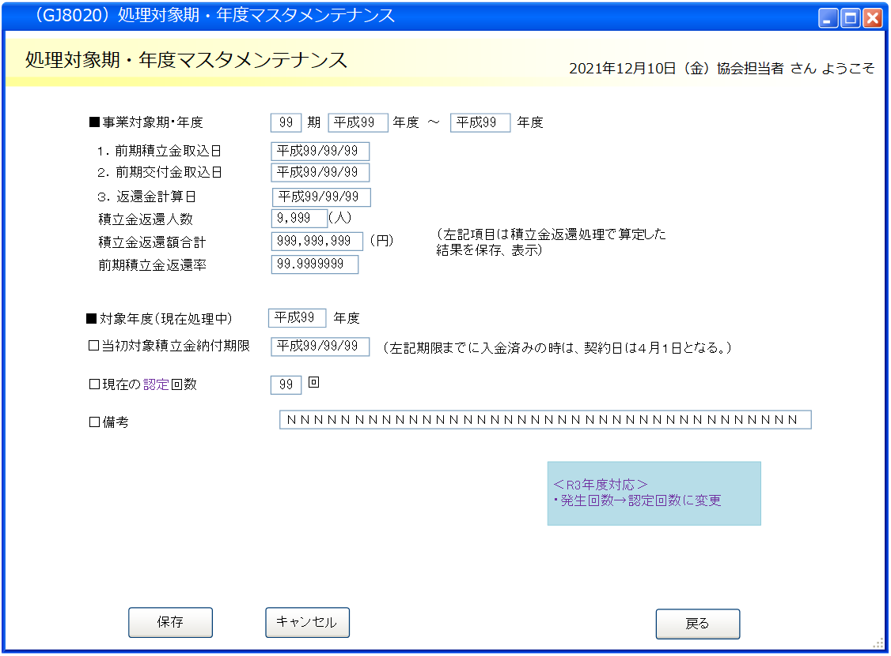

インターフェース仕様[追加]
1.初期化処理_詳細画面InitDetail
区分 | グループ | 項目名 | 変数名 | 型 | 備考
リクエスト | 共通 | 共通仕様書「リクエスト共通項目」を参照
レスポンス | 共通 | 共通仕様書「レスポンス共通項目」を参照
レスポンス | 詳細情報 | 処理対象期・年度情報 | SYORI_KI | DetailVM※ | ※共通モデル定義を参照
2.保存処理_詳細画面Save
区分 | グループ | 項目名 | 変数名 | 型 | 備考
リクエスト | 共通 | 共通仕様書「リクエスト共通項目」を参照
リクエスト | 画面内容 | 処理対象期・年度情報 | SYORI_KI | DetailVM※ | ※共通モデル定義を参照
レスポンス | 共通 | 共通仕様書「レスポンス共通項目」を参照

共通モデル定義[追加]
モデル名 | プロパティ名 | 変数名 | 型 | 備考
(処理対象期・年度情報)  DetailVM | 期 | KI | Integer
(処理対象期・年度情報)  DetailVM | 事業対象開始年度 | JIGYO_NENDO | Integer
(処理対象期・年度情報)  DetailVM | 事業対象終了年度 | JIGYO_SYURYO_NENDO | Integer
(処理対象期・年度情報)  DetailVM | 前期積立金取込日 | ZENKI_TUMITATE_DATE | DateTime?
(処理対象期・年度情報)  DetailVM | 前期交付金取込日 | ZENKI_KOFU_DATE | DateTime?
(処理対象期・年度情報)  DetailVM | 返還金計算日 | HENKAN_KEISAN_DATE | DateTime?
(処理対象期・年度情報)  DetailVM | 積立金返還人数 | HENKAN_NINZU | Integer?
(処理対象期・年度情報)  DetailVM | 積立金返還額合計 | HENKAN_GOKEI | Integer?
(処理対象期・年度情報)  DetailVM | 前期積立金返還率 | HENKAN_RITU | Decimal?
(処理対象期・年度情報)  DetailVM | 対象年度 | TAISYO_NENDO | Integer
(処理対象期・年度情報)  DetailVM | 当初対象積立金納付期限 | NOFU_KIGEN | DateTime?
(処理対象期・年度情報)  DetailVM | 現在の認定回数 | HASSEI_KAISU | Integer?
(処理対象期・年度情報)  DetailVM | 備考 | BIKO | String
(処理対象期・年度情報)  DetailVM | データ更新日 | UP_DATE | DateTime?

